离休统筹人员手工报销费用申报须知

一、申报人群：
北京市离休统筹人员
二、申报时间：
全月工作日
三、申报流程：
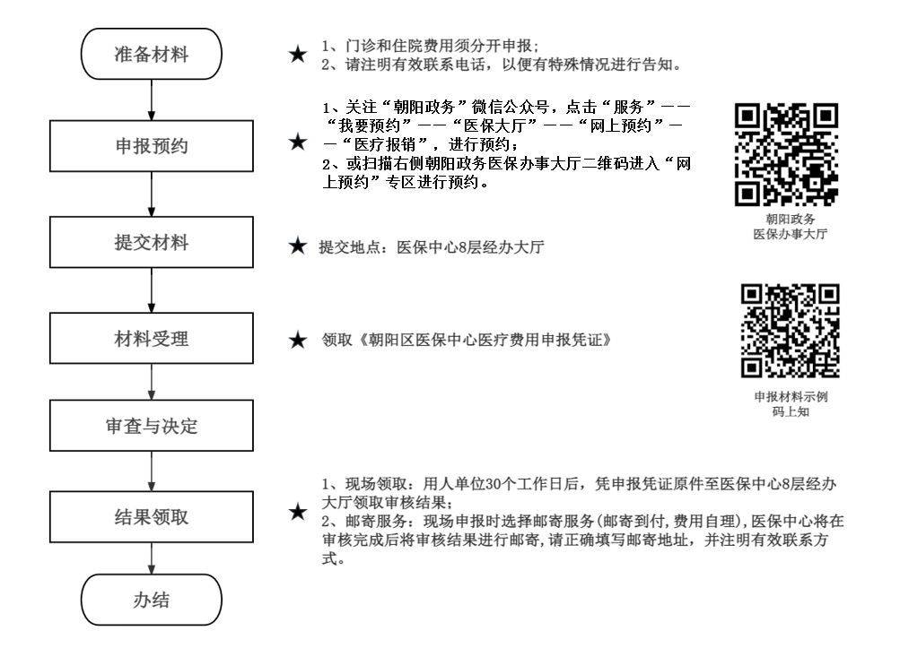
- 申报材料：
（一）门（急）诊手工报销费用申报材料：
1、《北京市离休统筹人员门诊医疗费用手工报销申报汇总单》（详见本文档后方内容“相关表格下载”扫码下载或现场领取）；
2、《北京市离休统筹人员医疗费用手工报销申报表》（详见本文档后方内容“相关表格下载”扫码下载或现场领取）；
3、收费票据；
4、检查、治疗等费用明细；
5、处方底方；
6、急诊或急症需提供医学诊断证明（原件1份）；
7、转诊（院）需提供转诊（院）单（原件1份）。
（二）住院手工报销费用申报材料：
1、《北京市离休统筹人员住院医疗费用手工报销申报汇总单》（详见本文档后方内容“相关表格下载”扫码下载或现场领取）；
2、《北京市离休统筹人员医疗费手工报销申报表》（详见本文档后方内容“相关表格下载”扫码下载或现场领取）；
3、收费票据；
4、住院费用明细清单；
5、出院诊断证明；
6、转诊（院）需提供转诊（院）单。
备注:（1）意外伤害就医的应提供交警事故认定书或法院判决书或调解协议书等公检法部门出具的相关证明材料复印件一份，无法提供的应填写个人承诺书；（2）特殊情况提供病历中的佐证材料。
（三）相关表格下载
《北京市离休统筹人员医疗费手工报销申报表》、《北京市离休统筹人员门诊医疗费用手工报销申报汇总单》、《北京市离休统筹人员住院医疗费用手工报销申报汇总单》可扫下方二维码下载获取或现场领取。
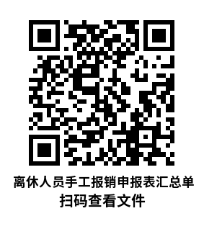
五、办理地点：
朝阳区医保中心8层经办服务大厅
六、办理时限：
30个工作日
七、咨询电话：
010-53918743

